**Uživatelský manuál**Logos Polytechnikos

Brutal Force

Datum vypracování: 4.1. 2019

Úvod 3

Webová aplikace 4

Vzhled stránky 4

Čtenář 4

Autor 8

Oponent 11

Člen redakční rady 13

Redaktor 13

Šéfredaktor 15

Admin 16

Administrátor 16

GitHub 17

Rozbor GitHubu 17

# Úvod

LOGOS POLYTECHNIKOS je vysokoškolský odborný recenzovaný časopis, který slouží pro publikační aktivity akademických pracovníků Vysoké školy polytechnické Jihlava i jiných vysokých škol, univerzit a výzkumných organizací. Je veden na seznamu recenzovaných odborných a vědeckých časopisů ERIH PLUS **-** European Reference Index for the Humanities and the Social Sciences (<https://dbh.nsd.uib.no/publiseringskanaler/erihplus/periodical/info?id=488187>)

Časopis je vydáván od roku 2010 a vychází čtyřikrát ročně. Redakční rada časopisu sestává z interních i externích odborníků. Funkci šéfredaktora zastává prorektor pro tvůrčí a projektovou činnost Vysoké školy polytechnické Jihlava. Funkce odpovědných redaktorů jednotlivých čísel přísluší vedoucím kateder Vysoké školy polytechnické Jihlava. Veškeré vydávané příspěvky prochází recenzním řízením a jsou pečlivě redigovány.

Tematické a obsahové zaměření časopisu, především na obory sociálně-ekonomické, zdravotnické a technické, reflektuje potřeby oborových kateder Vysoké školy polytechnické Jihlava. Na základě souhlasu odpovědného redaktora mohou katedry poskytnout publikační prostor i odborníkům bez zaměstnanecké vazby k Vysoké škole polytechnické Jihlava.

V časopisu je možné publikovat odborné články, statě, přehledové studie, recenze a další typy odborných příspěvků v českém, slovenském a anglickém jazyce. Do recenzního řízení jsou přijímány příspěvky tematicky odpovídající zaměření časopisu a formálně upravené dle redakční šablony

# Webová aplikace

Webová aplikace Logos Polytechnikos se nachází na adrese <https://195.113.207.163/~projektrsp/>

## Vzhled stránky

Obsah webové stránky se mění podle role, na kterou se přihlásíte.

Existující role:

* čtenář
* autor
* oponent
* člen redakční rady
* redaktor
* šéfredaktor
* admin
* administrátor

## Čtenář

Roli čtenář má každý návštěvník stránky, tudíž není potřeba si pro tuto roli vytvářet účet.

Čtenář vidí následující:

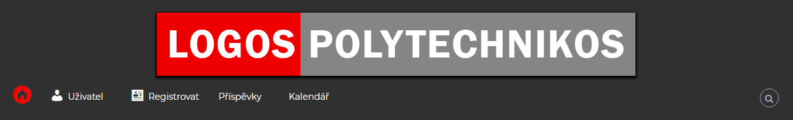

*Záhlaví stránky*

V menu každý návštěvník stránky vidí položky - uživatel, registrovat, příspěvky a kalendář.

**Přihlásit**: Po rozkliknutí této položky se uživatel může přihlásit, pokud již má vytvořený účet.

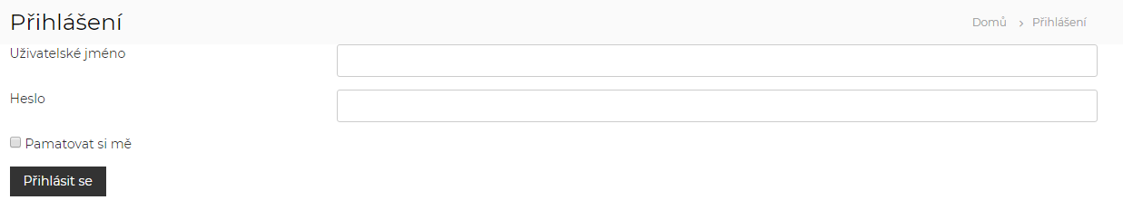 *Přihlášení*

**Registrovat**: Pokud návštěvník stránky chce posílat články do časopisu, musí se zaregistrovat. Stačí, když vyplní jednoduchý formulář.

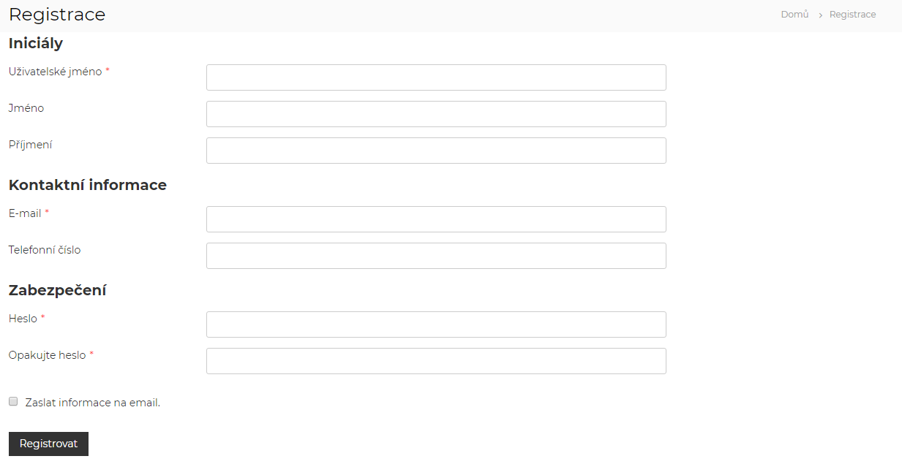*Registrace*

**Příspěvky**: V položce příspěvky se nachází Pokyny pro přispěvatele a Pravidla recenzního řízení. Zejména se jedná o informace pro autory a oponenty, nicméně vidět je může kdokoliv.

**Kalendář**: V kalendáři se nachází důležité informace spojené s webovou aplikací a časopisem Logos Polytechnikos. Zde se návštěvníci mohou například dočíst, kdy bude údržba webu nebo kdy bude uzávěrka časopisu.

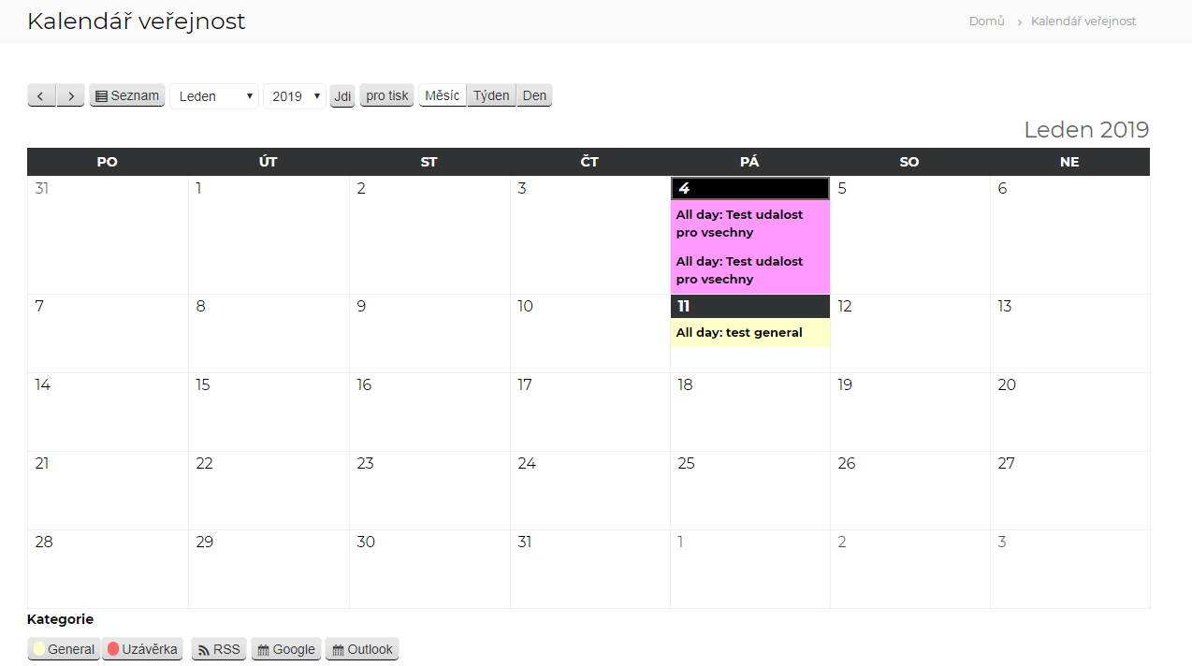 *Kalendář*

Odkazy v zápatí stránky:

*Zápatí stránky*

V zápatí stránky jsou 3 položky - FAQ, pošta a chat

**FAQ**: Jedná se o klasický Frequently asked questions, tedy o nejčastější kladené dotazy.

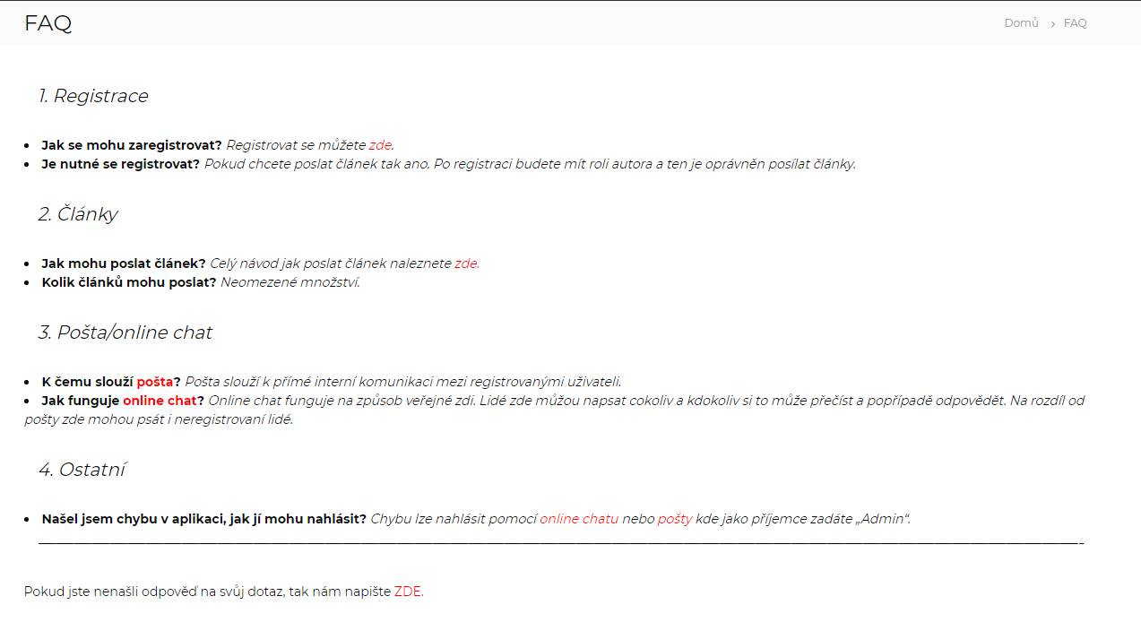*FAQ*

**Pošta**: Jedná se o interní zprávy v aplikaci. Nicméně pro přístup do této pošty už musíte být přihlášení.

**Chat**: Zde je možné diskutovat ohledně aplikace, časopisu a mnoho dalšího. Nepřihlášený uživatel si může nastavit jméno, pod kterým bude vystupovat. Dokonce si může zvolit barvu textu, kterou bude psát. Samozřejmě je zde možné posílat emotikony, obrázky apod.

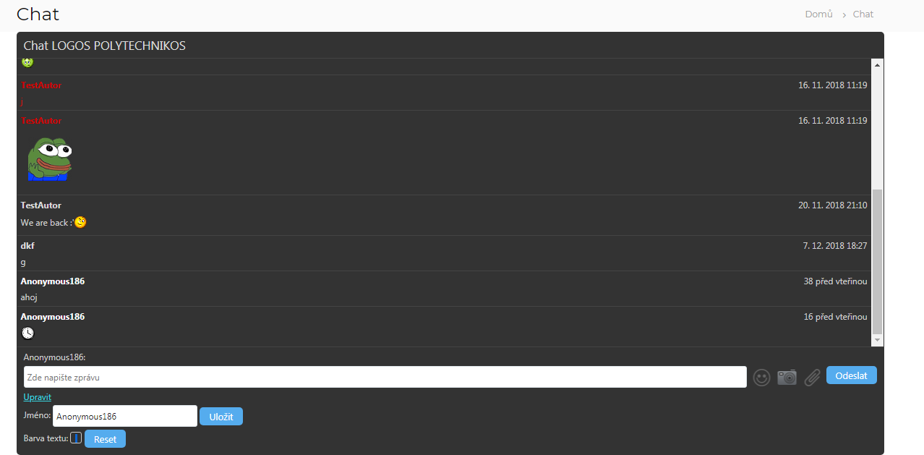*Chat*

## Autor

Pokud se nový uživatel zaregistruje, automaticky se stává autorem. Hlavní funkcí autora je možnost posílat články do časopisu.

Autor vidí následující:

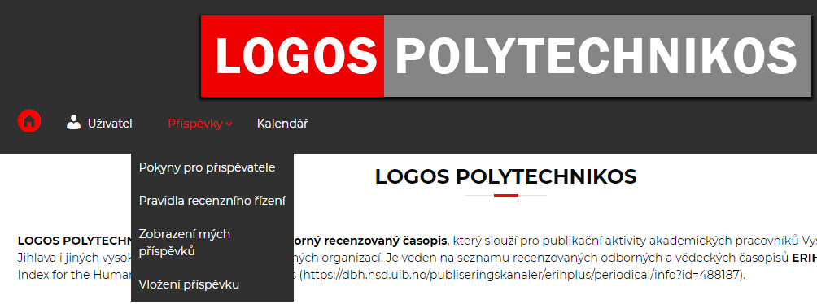

*Záhlaví stránky*

**Vložení příspěvků**: Zde může autor vložit vlastní příspěvek, který chce publikovat do časopisu. Konkrétní pravidla pro publikaci článku se nachází v položce Pokyny pro přispěvatele.

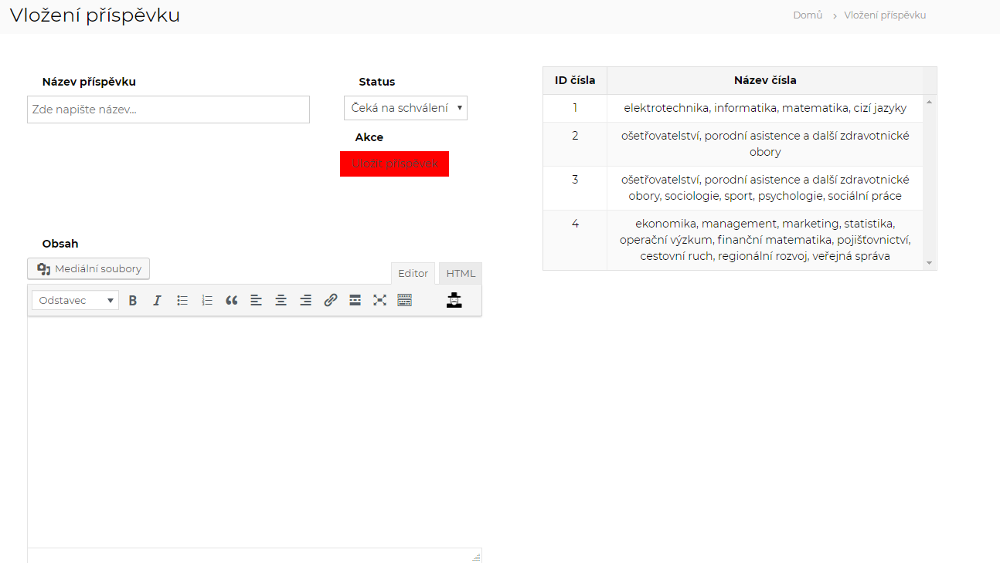

*Vložení příspěvků*

Pro úspěšné nahrání článku je potřeba vyplnit Název příspěvku, poté vložit článek s obsahem dle šablony (šablona se nachází také v Pokynech pro přispěvatele). Článek se nahraje kliknutím na Mediální soubory, poté si vybere konkrétní cestu v počítači.

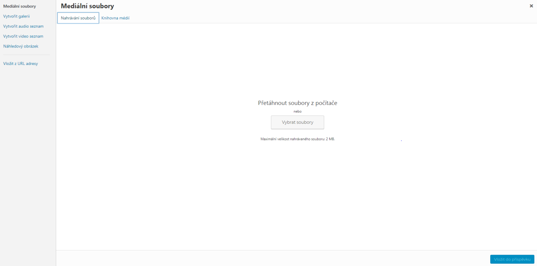

*Nahrání článku*

**Pro správně fungování se doporučuje nahrát článek ve formátu .pdf.** Po vybrání článku budete přesměrováni do Knihovny médií, kde jsou veškeré vaše nahrané soubory.

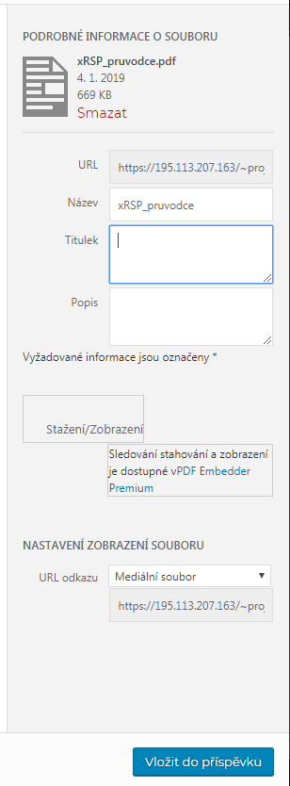

*Podrobné informace o souboru*

Zde je možné doplnit titulek a případně popis. Poté už stačí pouze vložit do příspěvku.

Po úspěšném vložení se doporučuje vybrat tematické číslo, do kterého chcete publikovat, viz. obrázek.

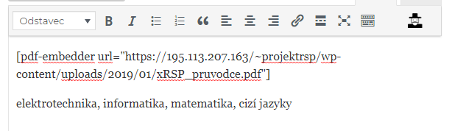*Výběr tematického čísla*

Poté už stačí jenom odeslat příspěvek - Uložit příspěvek.

**Zobrazení mých příspěvků**: Zde vidíte přehled vašich zaslaných příspěvků.

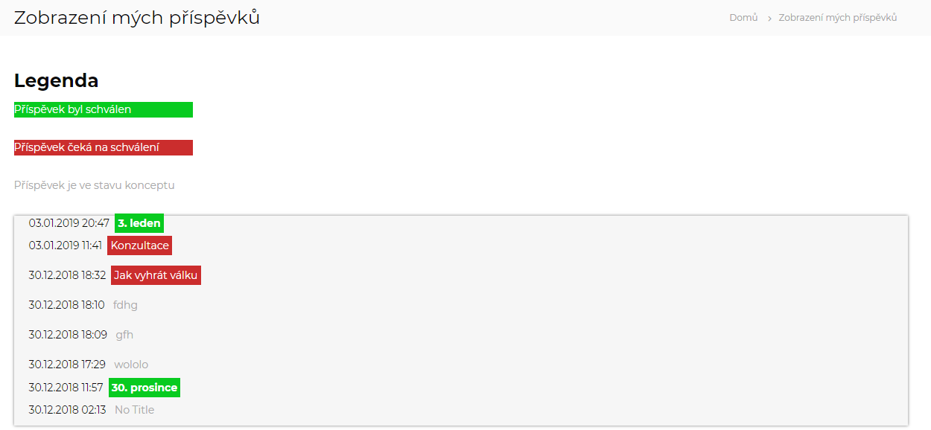*Zobrazení mých příspěvků*

Vaše schválené články vidíte zeleně. V opačném případě, tedy pokud článek nebude schválený, bude smazaný z této tabulky. Pokud se váš článek schválí, dostanete upozornění emailem (zpravidla do 5 minut od schválení). Při jakémkoliv problému vás bude redaktor kontaktovat pomocí interní zprávy.

**Pošta**: Zde je možné posílat zprávy ostatním uživatelům. Na novou zprávu budete upozorněni přímo v aplikaci. Pro úspěšné odeslání pošty je potřeba dodržet základní pravidla jako je: vyplnění předmětu, dodržení minimální délky textu a u **příjemce je potřeba využít našeptávač**.

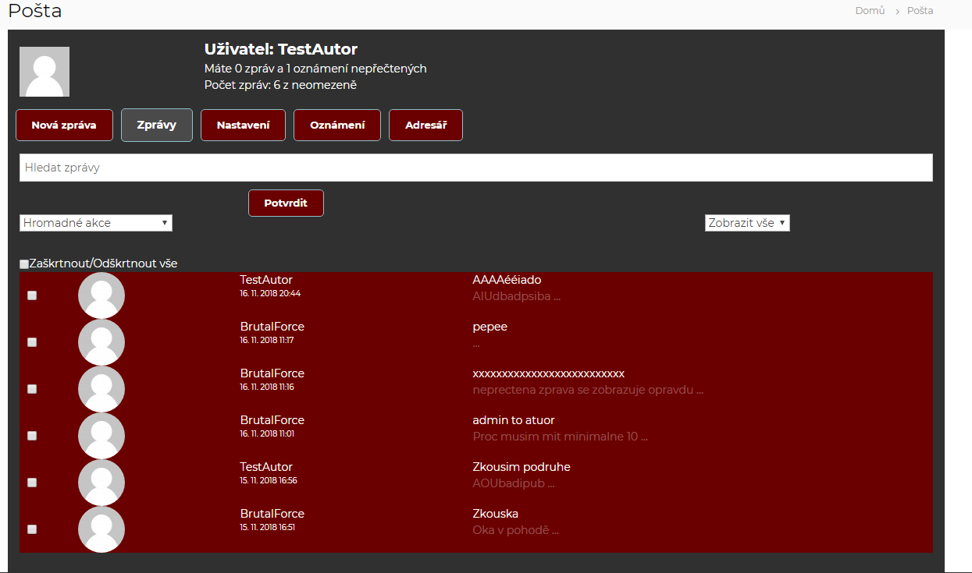

*Pošta*

## Oponent

Tato role může být přiřazena pouze administrátorem nebo adminem.

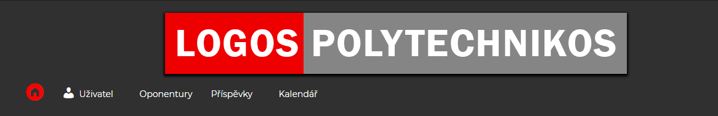*Záhlaví stránky*

Oponent hodnotí články v položce Oponentury. O požadované hodnocení se dozví prostřednictvím pošty, kterou obdrží od redaktora. Na recenze je udělané fórum, kde musí najít název článku, který mu byl přiřazen a poté zde provést hodnocení dle požadovaných kritériích. Je možné si stáhnout šablonu podle které bude vypracovávat recenzi pod odkazem - Kritéria hodnocení pro oponenta.

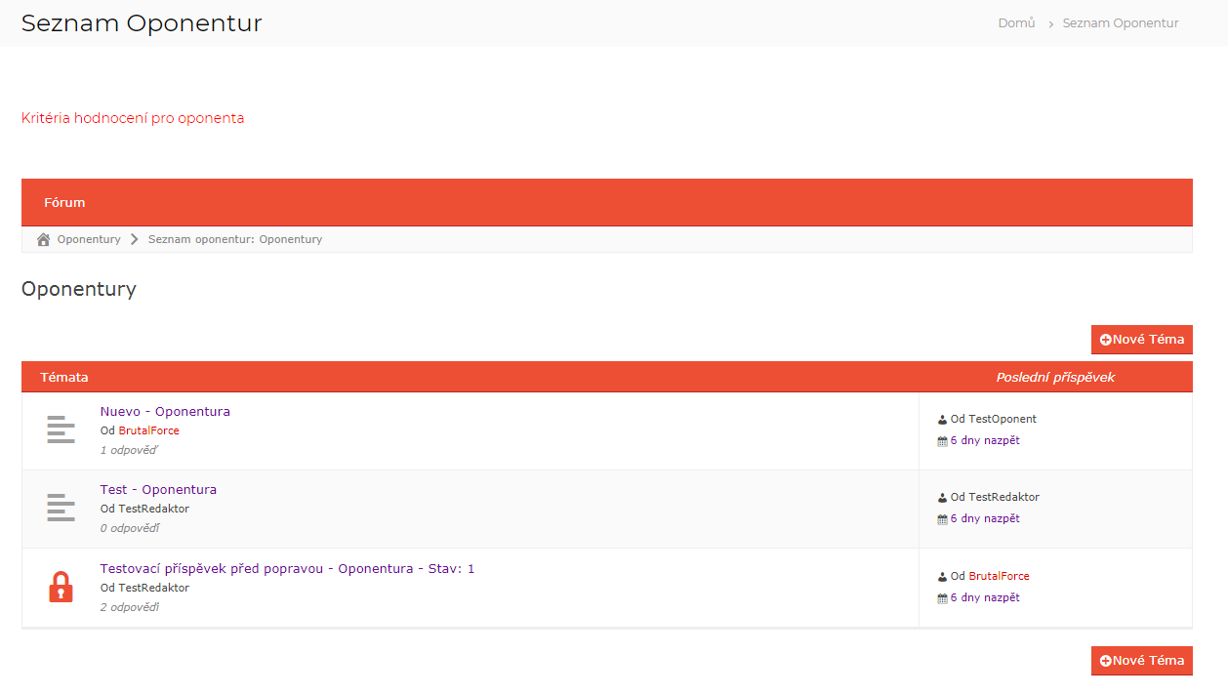*Seznam oponentur*

V případě problému, nebo nemožnosti provedení hodnocení, je na oponentovi, aby se domluvil s redaktorem prostřednictvím zprávy.

**Příspěvky ke schválení**: Zde nalezne všechny příspěvky, které čekají na schválení. V aktuální verzi se objevil problém, že i oponent může jednotlivé příspěvky schválit. Bohužel již nejsme schopni tento problém vyřešit v aktuální verzi.

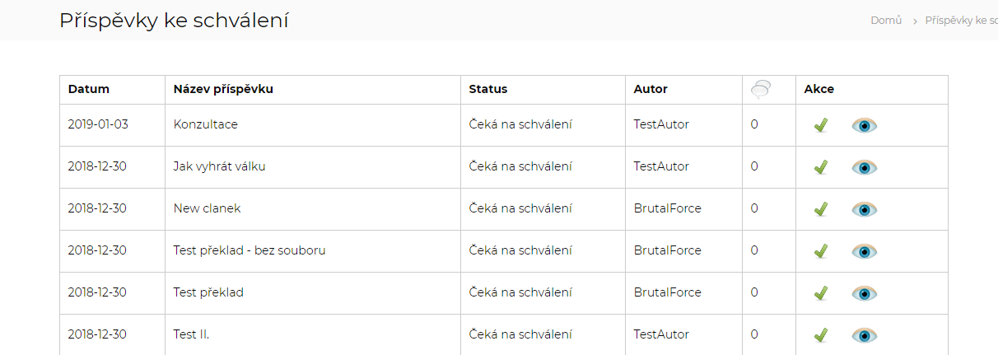

*Seznam příspěvků na recenzi*

Zobrazí si je při kliknutí na obrázek oka.

*Možné řešení na opravu: Zrušení přístupu pro oponenta na tuto stránku a požadované příspěvky na recenzi sdílet například interní poštou nebo publikací na fórum.*

## Člen redakční rady

Tato role v aktuální verzi nemá žádné speciální možnosti. Samozřejmě základní funkce jako je pošta, chat a podobně zůstávají.

## Redaktor

Jedná se o roli, které se stará o řízení časopisu.

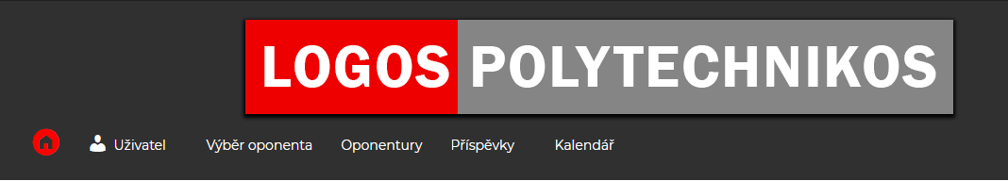

*Záhlaví stránky*

**Příspěvky ke schválení**: Zde vidí veškeré příspěvky, které čekají na schválení.

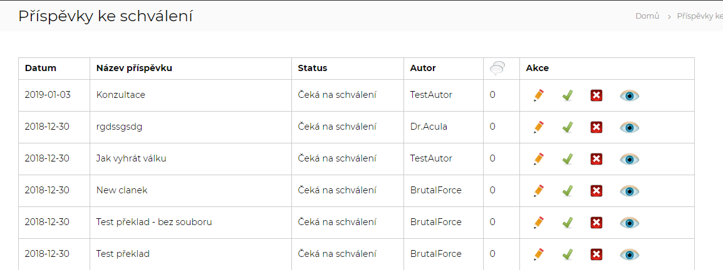*Příspěvky na schválení*

V tabulce pod sloupcem Akce, může tyto články editovat, schválit je k publikaci, zamítnout a nebo si je prohlédnout.

**Seznam všech příspěvků**: Zde vidí veškeré články, které byly do aplikace nahrané.

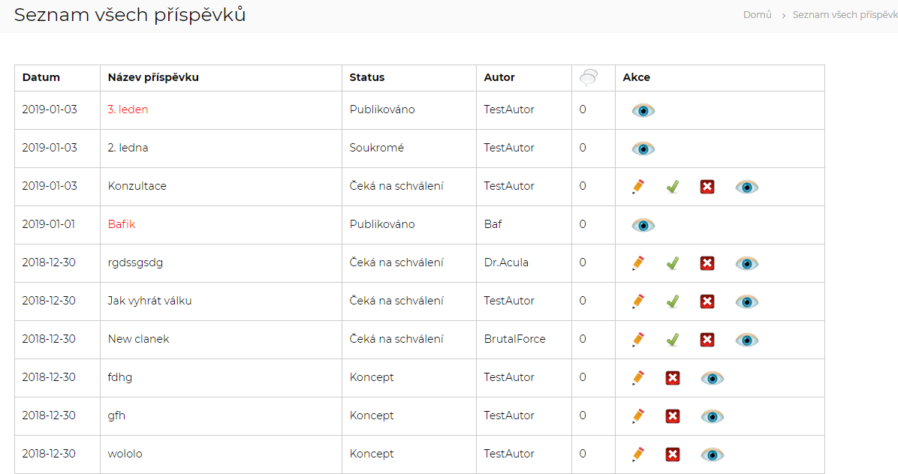

*Seznam všech příspěvků*

V aktuální verzi funguje zamítnutí jako smazání. Tyto články již nadále nebudou v tomto seznamu. Pokud je redaktor bude potřebovat, může kontaktovat admina, který je dokáže vyhledat v databázi. Při kontrole se zjistilo, že smazané články dokáže vidět i šéfredaktor.

Také se zde neukládají verzované příspěvky, každý nahraný článek se bere jako nový.

**Výběr oponenta**: Jedná se o interní poštu, ve které vybere oponenty, kterém se rozhodl přiřadit článek k hodnocení. Tento systém funguje jako upozornění. Oponenti náslědně dostanou upozornění jakmile se příhlásí do aplikace. Základní ovládání pošty je popsáno u autora.

**Oponentury**: Zde redaktor založí nové téma, doporučuje se s názvem příspěvku, který má být zrecenzován. Pro přehled je možné ještě do tohoto tématu napsat konkrétní oponenty.

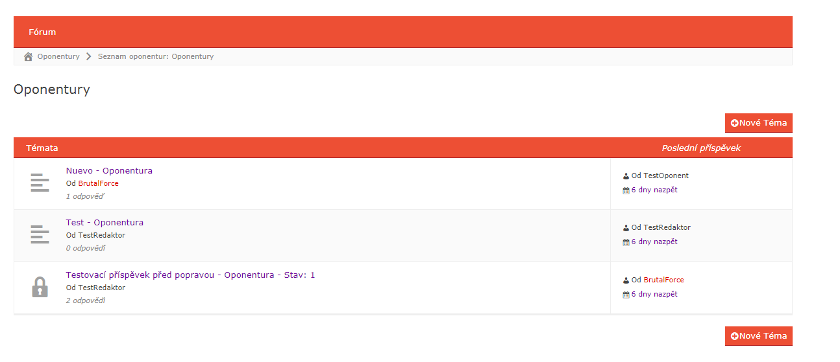*Založení oponentury*

## 

## Šéfredaktor

Tato role vidí veškerou agendu autora, redaktora a oponenta.

**Příspěvky ke schválení**: Zde se nachází stejná chyba jako u oponenta, tyto příspěvky může schválit.

*Možné řešení na opravu: Zrušení přístupu šéfredaktora na tuto stránku.*



*Příspěvky ke schválení*

**Seznam všech příspěvků**: V aktuální verzi zde šéfredaktor vidí pouze příspěvky, které byly zamítnuty.

## Admin

Tato role se stará o chod aplikace. Do administrátorského rozhraní se dostane pomocí položky **Administrátorské menu**. Více podrobností se dozvíte v administrátorské příručce.

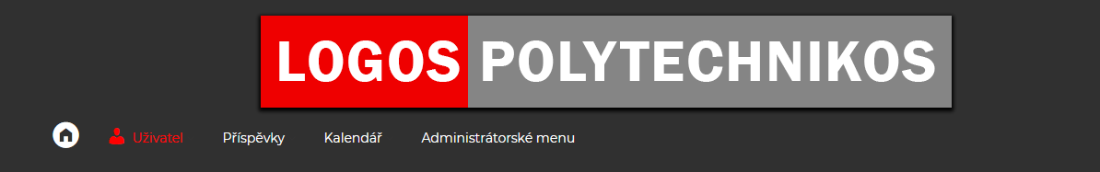*Záhlaví stránky*

## Administrátor

Tato role nebude předaná. Jedná se o vývojářskou roli, která má veškeré programovací funkce celé aplikace.

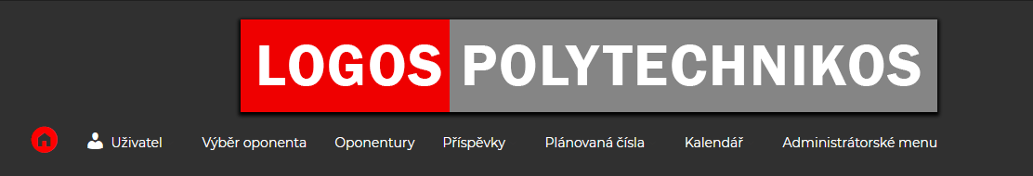

*Záhlaví stránky*

# GitHub

Přehled použitých pluginů a základního nastavení najdete na našem GitHubu:

<https://github.com/BrutalForceVSPJ/xRSP_2018>

## Rozbor GitHubu

**dokumentace** - zde se nachází jednotlivá dokumentace pro user story, business model, uživatelská a administrátorská dokumentace

**hodnoceni** - zde se nachází hodnocení konkurenčního týmu Apollo 13 a hodnocení našeho týmu Brutal Force

**reviews** - zde se nachází podklady pro release